Государственное бюджетное дошкольное образовательное учреждение
детский сад №26
Колпинского района Санкт-Петербурга

Методическая разработка

непосредственно-образовательной деятельности с детьми

Тема: «Страна Математики»

( подготовительная группа).

Подготовила:
Воспитатель Забелина Е. А.

2014 г.
Задачи:
«Познавательное развитие»
- развивать логическое мышление, формировать умение анализировать объекты и вычленить нужный, по характерным признакам;
- упражнять в оставлении и решении задач;
«Социально-коммуникативное развитие»
- совершенствовать у детей навыки игрового взаимодействия;
- развивать умение слушать взрослого и сверстников, не перебивая;
«Речевое развитие»
- воспитывать коммуникативную культуру речи, умение вести диалог;
- развивать словарный запас детей, умение давать полные ответы;
«Художественно-эстетическое развитие»
- способствовать развитию у детей ассоциативного мышления и творческого воображения;
«Физическое развитие»
- способствовать развитию координации движения, равновесия, ориентировке в пространстве, развитию мелкой и общей моторики.

Оборудование: игровое поле: на нем изображены в левом верхнем углу детский сад и в правом нижнем углу замок, по ходу маршрута от детского сада до замка расположены остановки, на которых надо выполнить задания, карточка, на которой нарисован замок (ей закрываем замок); простые карандаши на каждого ребенка, листы в клетку для графического диктанта на каждого ребенка, карточки с написанными на них названиями месяцев, дней недели, карточки с цифрами и знаками «<», «>», «=», геометрические фигуры, медали на каждого ребенка.
Предварительная работа:
Игра «Составь календарь» с усложнением, ориентировка в пространстве группы, графический диктант, игра «Парочки», Игра «Четвертый лишний».

Ход НОД:
В.: -Ребята, нам сегодня утром пришло письмо. Там находится карта. Мы с вами отправляемся в путешествие.
В.- Нам необходимо преодолеть расстояние от детского сада до конца пути. Отправимся мы на автобусе, и по пути будем останавливаться на математических станциях, на которых будут даны задания.
В.: - Определите место расположения детского сада на игровом поле. (В левом верхнем углу)
В.: - Куда нас дорога приведет? (В правом нижнем углу).
В.: - Молодцы! Определили правильно место расположения детского сада и того места, куда нам необходимо попасть. Сейчас мы с вами отправляемся, а по пути будем останавливаться на станциях и выполнять задания.
1 математическая станция «Собери календарь»
В.: - Ребята, посмотрите. Мы так быстро ехали, что календарь, который был на станции, рассыпался от ветра. Нам необходимо его собрать.
В. – У нас остались лишние карточки. На них написано… (читаю вслух). Как их можно назвать? (дни недели)
В. - Их также необходимо составить по порядку.
В. – Молодцы. Мы отправляемся на следующую станцию.
2 станция «Четвертый лишний».
В. - Назовите лишнее слово в ряду слов и объясните:
зима, пятница, весна, лето;
квадрат, круг, прямоугольник, треугольник;
плюс, минус, семь, равно;
стул, шкаф, стол, стекло.
В.: - Молодцы! Вы справились и со вторым заданием. Едем дальше. И на пути мы встречаем третью станцию.
3 станция « Сравни числа»
В.: - Дети, давайте вспомним, какие бывают знаки сравнения (<, >, =) и расставим их правильно.
5 7 9 10
4 7 2 1
5 5 8 8
4 2 4 6
1 5 4 3
В.: - Молодцы! И с этим заданием справились. Едем дальше и видим перед нами 4 станцию.
Она называется «Укрепи здоровье».
В.: - Ребята, а что укрепляет здоровье?
Д.: - Гимнастика.
В.: - Правильно. Проведем разминку «Если нравится тебе» (под музыку)
В.: - Молодцы! Вот немного отдохнули, укрепили здоровье. Продолжаем путешествие дальше. И встречаем на пути следующую математическую станцию.
5 станция «Цепочка»
В. – Перед нами цепочка из геометрических фигур. Продолжим цепочку дальше.
В.: - Молодцы! И это задание вы выполнили правильно. А теперь мы едем дальше. И на пути видим следующую станцию.
6 станция « Минутка для шутки» ( на ковре)
В.: - Ребята, здесь живут хитрые задачки.
- Два мальчика играли в шашки 4 часа. Сколько времени играл каждый?
- У мамы есть кот Пушок, дочка Даша и собачка Шарик. Сколько детей у мамы?
- Что едят крокодилы на Северном полюсе?
В.: - Молодцы! На этом хитрые задачки закончились. А теперь послушайте обычные задачи и постарайтесь их решить.
1) На ветке висело 5 яблок. Алена сорвала 3 яблока. Сколько яблок осталось на ветке?
2) У Коли было 3 машинки. Одну машинку он отдал Пете. Сколько машинок осталось у Коли?
В.: - Молодцы! Мои задачи вы решили, а можете ли вы составить свои задачи?
- Но для начала вспомним, из каких частей состоит задача?
Д.: -Условие и вопрос
(Дети составляют и решают задачи)
В.: Молодцы! Отправляемся на последнюю 7 станцию.
7 станция « Графический диктант»: ключ
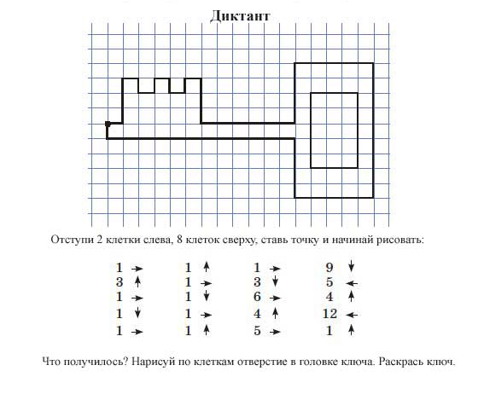
В.: - Молодцы! Что у вас получилось?
Д.: - Ключ.
В.: - Правильно. Со всеми заданиями вы справились. И вот преодолели наш трудный путь. Для чего нам нужен ключ? (открыть замок).
В. – Молодцы! Мы с вами попали в математическую страну и получаем математические медали.

